Firmus Group: trzy pokazowe aranżacje wnętrz w apartamentowcu Dune w Mielnie
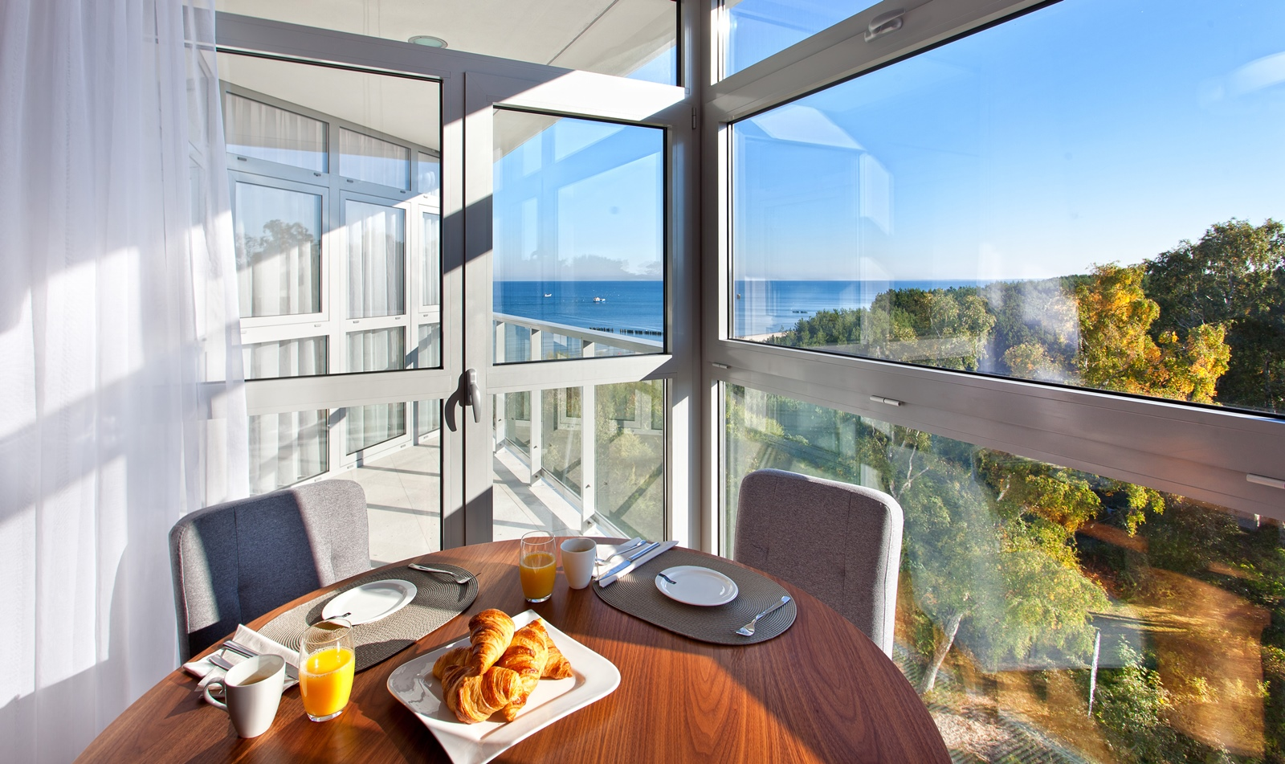Fot. Firmus Group Apartament wschodni
Jak uwypuklić walory oferowanych do sprzedaży apartamentów? Można na przykład urządzić je na wzór, a potem zapraszać klientów, by poczuli klimat miejsca i wybrali najbardziej odpowiadającą im aranżację wnętrz. Takie rozwiązanie zastosował deweloper Firmus Group, który wybudował w Mielnie kompleks apartamentowy Dune. To obiekt wyjątkowy w skali całego polskiego wybrzeża, usytuowany dosłownie na nadmorskiej wydmie. Każdy z trzech utrzymanych w odmiennej stylistyce apartamentów pokazowych pozwala cieszyć się bliskością morza, luksusem i wygodą.
Budowa apartamentowca Dune zakończyła się w czerwcu br. Większość ze 114 lokali ma już właścicieli. Docenili oni atuty miejsca, klasę architektury i standard wykonania. Wszystkie apartamenty wykończone są pod klucz, gotowe do zamieszkania: posiadają m.in. pełne wyposażenie kuchenne i funkcjonalnie urządzone łazienki. Brakuje tylko mebli, które nabywcy mogą dobrać zgodnie ze swoim gustem i potrzebami.
Zawsze jednak łatwiej wyobrazić sobie możliwe urządzenie przestrzeni, mając konkretny punkt odniesienia. Takim właśnie przekonaniem kierowali się architekci Firmus Group i przygotowali trzy przykładowe aranżacje wnętrz. Choć są one różne w charakterze, podkreślają to, co stanowi o wyjątkowości Dune. To przede wszystkim możliwość smakowania bliskości morza i nadmorskiej przyrody, osiągnięta dzięki zastosowaniu olbrzymich połaci szkła w roli zewnętrznej elewacji. Pomieszczenia są doskonale doświetlone, a jednocześnie gwarantują, że spoglądając na zewnątrz niemal bez przerwy widzimy błękit Bałtyku. Dodatkowo, wychodząc na taras, poczujemy rześki, pachnący morską wodą wiatr.

Dwa z trzech apartamentów pokazowych urządzono na czwartym piętrze. To celowe posunięcie, bowiem ostatnie wystawione na sprzedaż lokale znajdują się w większości właśnie na czwartej i trzeciej kondygnacji. Tak więc zwiedzający je potencjalny nabywca ma jasność, jak będzie wyglądał widok z jego apartamentu i jak ten widok będzie się komponował z określonym stylem urządzenia wnętrz.
Apartament na czwartym piętrze od progu wita przytulnością typową dla domowego ogniska. To dwa pokoje, kuchnia i łazienka rozplanowane na 53 m² powierzchni. Z okna rozciąga się widok na morze, ale również na zieleń porastającą wydmę. Co ważne, zieleń ta nigdy nie zostanie naruszona, bowiem w tym miejscu nie przewiduje się już żadnej zabudowy a teren ten na zawsze pozostanie strefą ochronną administrowaną przez Urząd Morski.
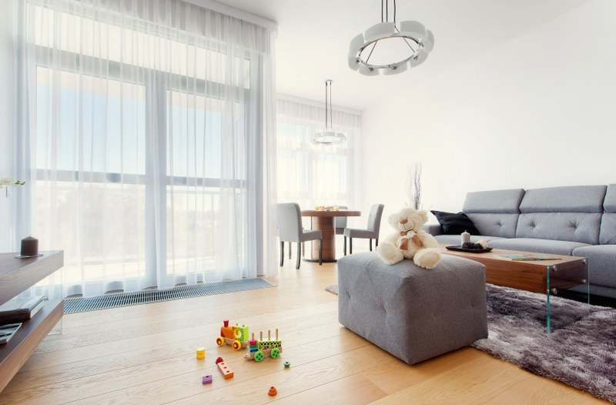Fot. Firmus Group Apartament w Dune
We wnętrzu dominują ciepłe barwy. Podłoga wykonana jest z dębu kornwalijskiego, w niemal słonecznym, radosnym odcieniu. Bez trudu można wyobrazić sobie na niej bawiące się kolorowymi klockami dzieci. W aranżacji zastosowano tekstylia typowe dla wnętrz domowych. Współgra z nimi miękkość utrzymanych w tonacji szarości mebli. Klimat prywatności podkreślają proste, ale eleganckie firanki. Ten apartament to idealne do rodzinnego wypoczynku i spędzania czasu w poczuciu bliskości!

Z kolei apartament pokazowy zlokalizowany na poziomie tarasu rekreacyjnego jest nieco większy od pozostałych (77 m kw.). Składa się z przestronnego salonu i dwóch sypialni. Jedną z nich łatwo można zmienić w pokój do pracy, wstawiając biurko, mały regał lub biblioteczkę. Ciemne obramowania okien oraz ciemna tonacja mebli nadaje wnętrzu salonu charakter eleganckiej przestrzeni, w której w komfortowej atmosferze można prowadzić rozmowy biznesowe albo urządzić małe party dla przyjaciół. Tym bardziej, że bez problemu da się powiększyć jego powierzchnię przez otwarcie się na przylegający 20-metrowy taras.
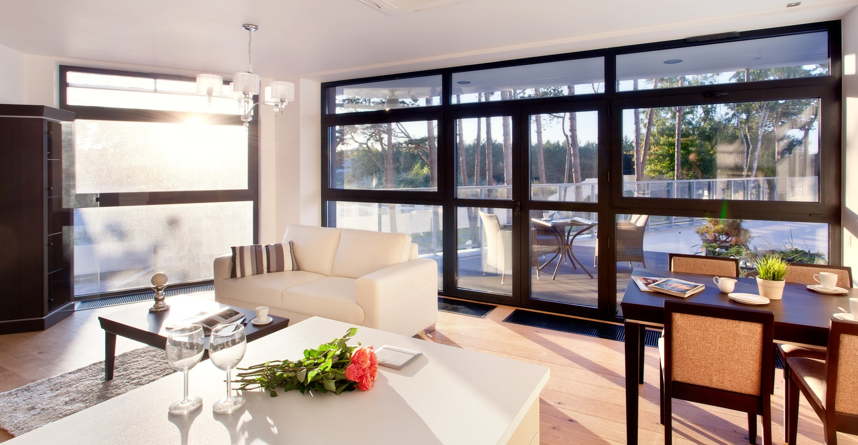Fot. Firmus Group Apartament z tarasem

Jeśli któraś z prezentowanych pokazowych aranżacji trafi w gust nabywcy apartamentu, deweloper służy pomocą w urządzeniu wybranego lokalu. Wszystko po to, by posmakowawszy przyjemności przebywania w Dune, klient nie czekał długo na przeprowadzkę i możliwość relaksu we własnym drugim domu. A warto dodać, że coraz więcej osób decyduje się swój second home stworzyć właśnie nad Bałtykiem.

Dla wygody mieszkańców w Dune działa całodobowa recepcja z dyskretną ochroną. Do wyłącznego użytku mają oni miejsca postojowe dla samochodów w dwupoziomowej podziemnej hali garażowej. Na terenie posesji urządzony został plac zabaw dla dzieci, ogrodzony i bezpieczny. Inwestor prowadzi obecnie rozmowy z potencjalnymi operatorami powierzchni komercyjnych. Można się więc spodziewać, że wkrótce w Dune rozpocznie działalność restauracja oraz kawiarnia.

Kontakt:
Andrzej Mielcarek, doradca ds. PR
+48 664 774 776
press@firmusgroup.pl

Informacje o inwestorze
Firmus Group jest grupą spółek deweloperskich operujących na Pomorzu Środkowym, w Mielnie i okolicach. Wybudowała dotąd duży obiekt przemysłowy w koszalińskiej podstrefie Słupskiej Specjalnej Strefy Ekonomicznej, apartamentowiec Tarasy w centrum Mielna, dwa etapy Rezydencji Park oraz apartamentowiec Dune ulokowany tuż przy mieleńskiej promenadzie i plaży. Obecnie prowadzi budowę trzeciego etapu Rezydencji Park i przygotowuje się do kilku kolejnych realizacji, oczekując wydania odpowiednich pozwoleń budowlanych przez organy administracyjne.
Grupa posiada ogromny potencjał, m.in. dzięki zgromadzeniu w swym ręku rozległych terenów inwestycyjnych położonych bezpośrednio nad Bałtykiem. Ich łączny obszar to 2 mln² gruntu, z czego około 1 mln m² może być wykorzystane pod zabudowę mieszkaniową, hotelową i rekreacyjną. Ich wartość szacowana jest na blisko 1 mld euro.

